5 Проценти и рад са ћелијама табеле
Дата је табела са статистиком играча репрезентације Србије на једном турниру. Имамо шутеве за 1,2 и 3 поена. За сваки од њих је дато колико је пута погођено из колико покушаја.
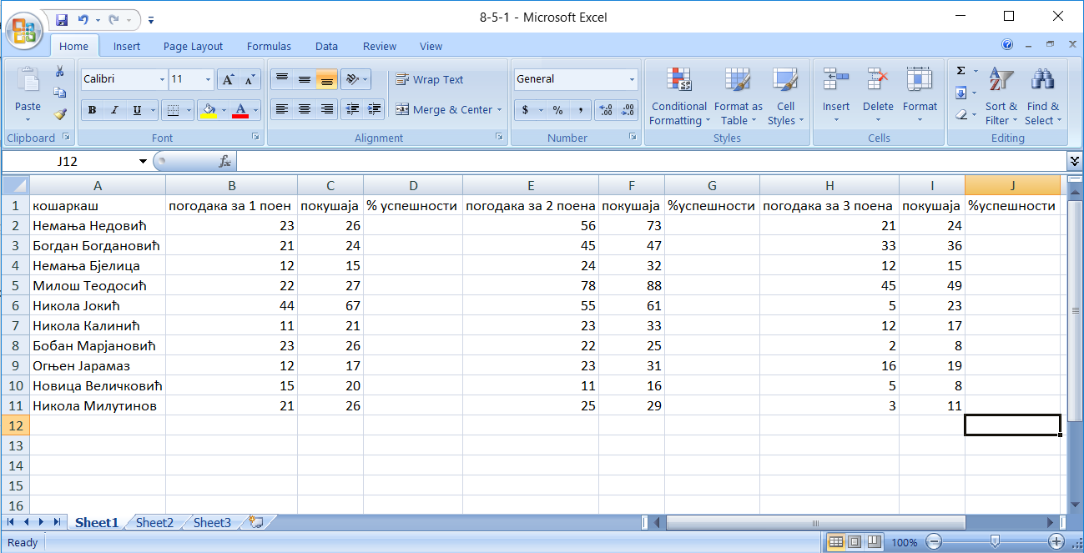
Приказана табела не изгледа баш најлепше јер смо поједине колоне превише проширили да би стао цео текст. Најбољи начин да се ово реши јесте да се прва врста прошири и да се текст где може преломи. За то ћемо користити опцију wrap text. Такође, можемо подесити положај текста у ћелијама да би све изгледало још лепше и прегледније.
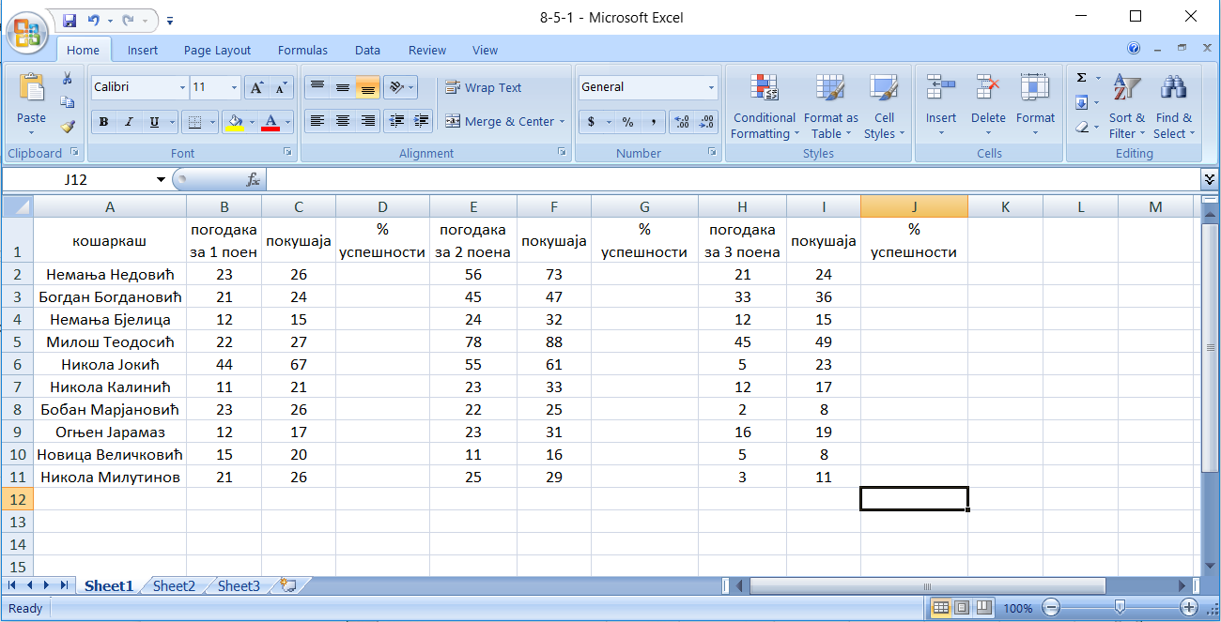

5.1 Приказивање бројева у облику процента
Сада треба да се израчуна проценат успешности у свим сегментима. Проценат се рачуна као количник успешних покушаја и укупног броја покушаја. Израчунаћемо прво проценте за првог играча.
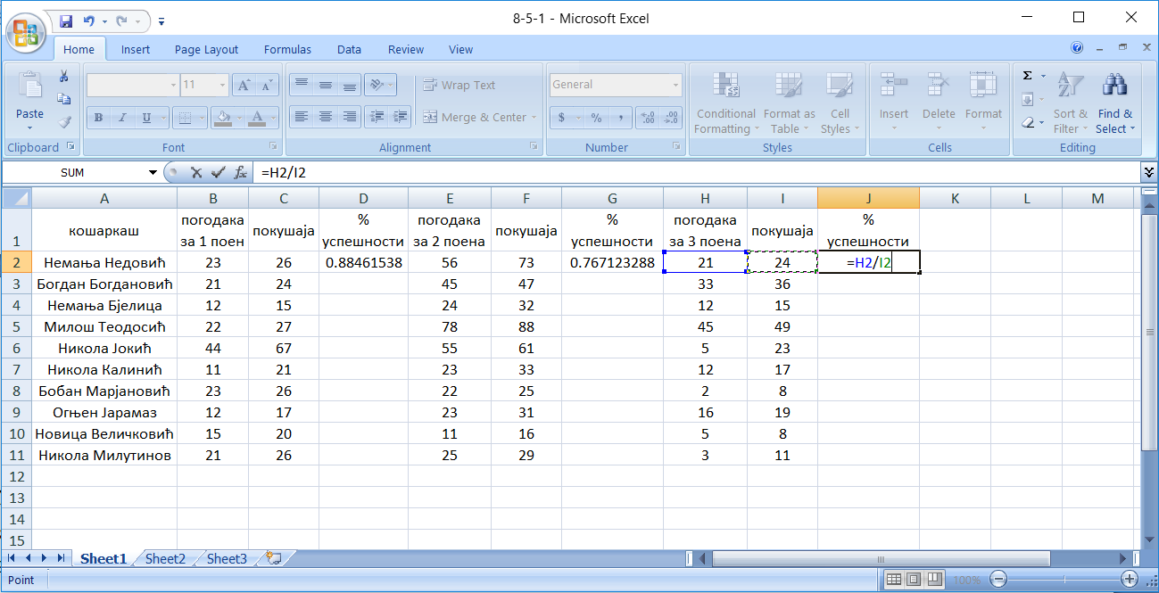
Као што видимо, количник који смо добили је децимални број а не проценат. Да би постао проценат потребно је да у подешавањима у секцији Number променимо тип податка тако да он буде процентни запис.
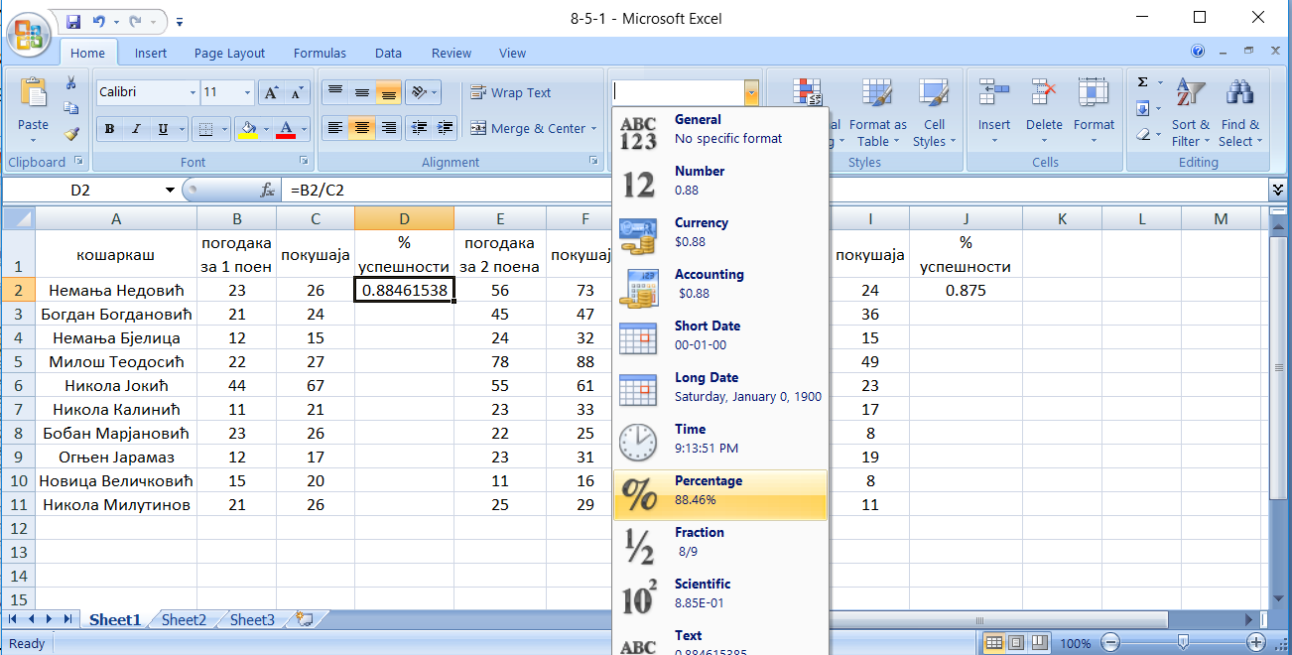
Након ових промена треба у све три колоне процента успешности превући прву формулу на сва остала поља и добићемо попуњену табелу.

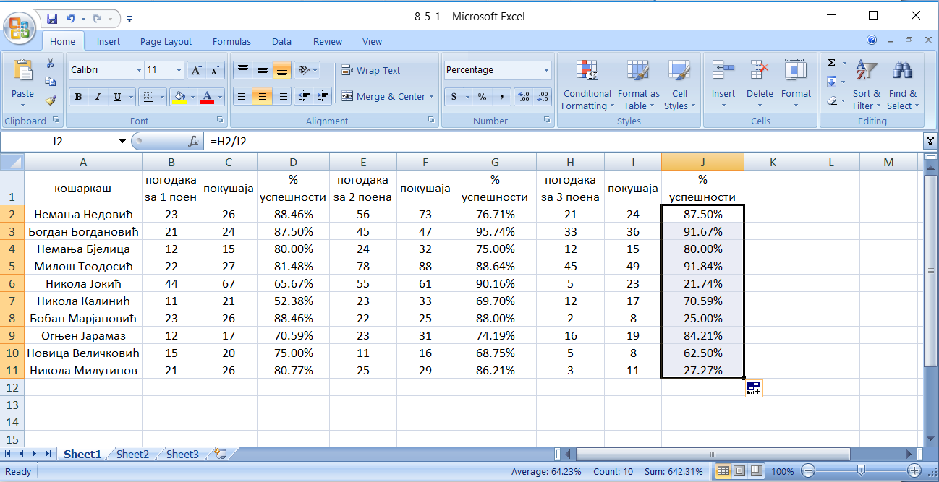

5.2 Спајање ћелија и промена величина слова
Сада желимо да додамо наслов табели. Помоћу оције insert ћемо када кликнемо на прву врсту додати једну врсту изнад. Затим ћемо помоћу опције merge cells да спојимо све селектоване ћелије прве врсте и да у њима напишемо наслов.
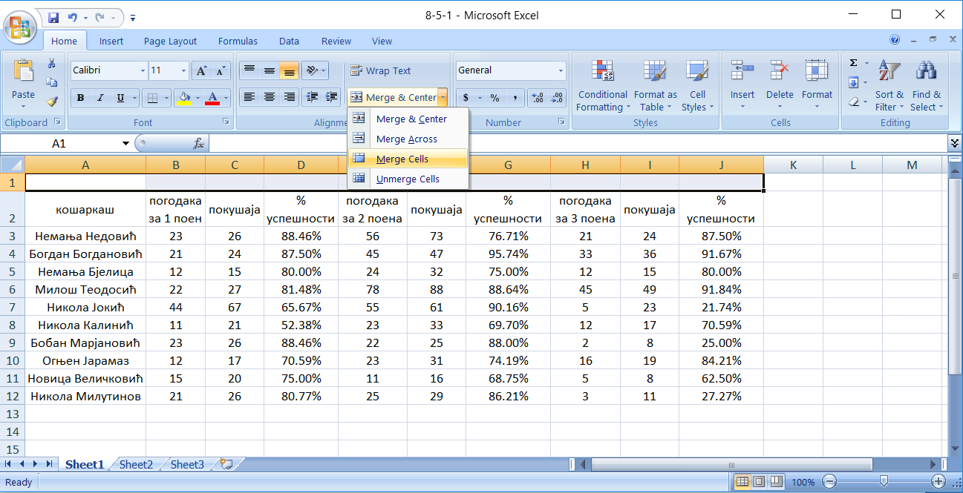

Сада ћемо уписати наслов и центрирати га. Затим ћемо у опцији font променити величину и стил слова у табели. На крају ћемо додати и оквир.
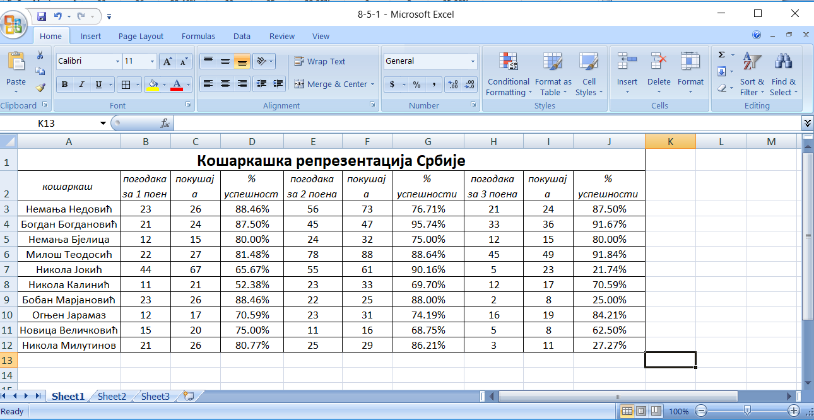
По жељи можете обојити табелу и још додатно променити детаље око стила табеле.

5.3 Штампање документа
У неким ситуацијама није довољно имати електронску табелу већ је потребно штампати је. Тада користимо опцију print која се налази у главном менију.
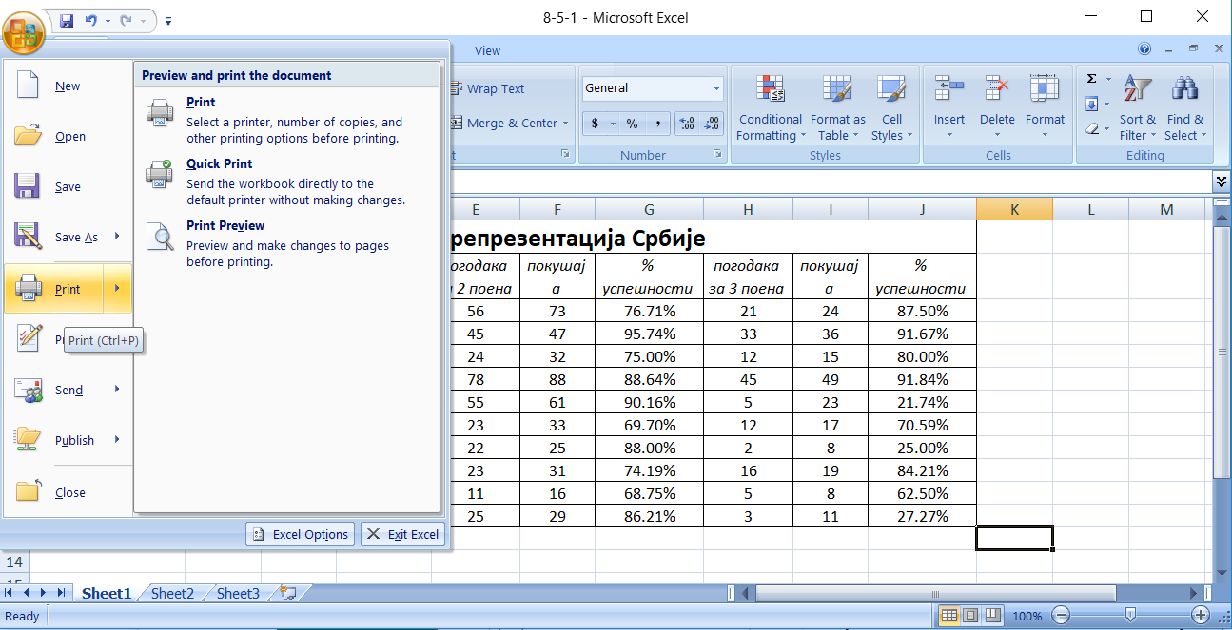
Након избора опције за штампу излази нам прозор у коме подешавамо детаље као што су број копија, штампач који ћемо користити, странице које ћемо штампати...

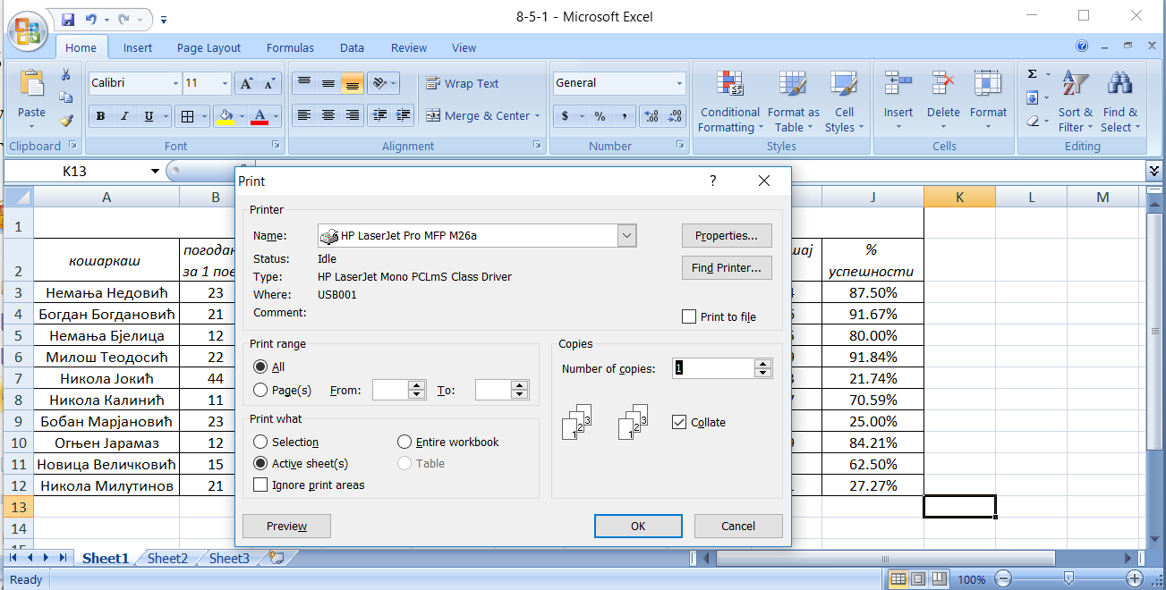
Клоком на ОК почиње штампање под условом да је са штампачем све у реду.

Пример 2 У табели 8-5-1.xlsx се налази пример који смо на овом часу радили. Табелу треба допунити на следећи начин:
- Пронаћи играче који имају најбоље проценте шутева за 1, 2 и 3 поена;
- Одредити колико је укупно поена постигао сваки играч;
- Одредити укупан проценат шута сваког играча;
- Одредити који играч има укупно најбољи проценат шута;
- Одредити колико је поена постигла цела репрезентација;
- Одредити проценат шутева за 1, 2 и 3 целе репрезентације;
- Одредити укупан проценат шута целе репрезентације.
- Средити боје и стилове табеле.

Пример 3 У табели 8-5-3.xlsx се налазе артикли једне радње која продаје рачунарску опрему. Дата је њихова цена, попуст и количина. Потребно је урадити следеће:
- Подесити поља са попустом тако да он буде изражен у процентима;
- Израчунати нове цене артикала;
- Израчунати укупну цену за сваки артикал;
- Израчунати цену комплетне поруџбине;
- Израчунати колики је попуст комплетне поруџбине у односу на првобитну цену;
- Уредити табелу тако да буде прегледна.

